day12

JSP指令

JSP指令概述
JSP指令的格式：<%@指令名 attr1=”” attr2=”” %>，一般都会把JSP指令放到JSP文件的最上方，但这不是必须的。
JSP中有三大指令：page、include、taglib，最为常用，也最为复杂的就是page指令了。

2 page指令
page指令是最为常用的指定，也是属性最多的属性！
page指令没有必须属性，都是可选属性。例如<%@page %>，没有给出任何属性也是可以的！
在JSP页面中，任何指令都可以重复出现！
<%@ page language=”java”%>
<%@ page import=”java.util.*”%>
<%@ page pageEncoding=”utf-8”%>
这也是可以的！

2.1 page指令的pageEncoding和contentType（重点）
pageEncoding指定当前JSP页面的编码！这个编码是给服务器看的，服务器需要知道当前JSP使用的编码，不然服务器无法正确把JSP编译成java文件。所以这个编码只需要与真实的页面编码一致即可！在MyEclipse中，在JSP文件上点击右键，选择属性就可以看到当前JSP页面的编码了。
contentType属性与response.setContentType()方法的作用相同！它会完成两项工作，一是设置响应字符流的编码，二是设置content-type响应头。例如：<%@ contentType=”text/html;charset=utf-8”%>，它会使“真身”中出现response.setContentType(“text/html;charset=utf-8”)。
无论是page指令的pageEncoding还是contentType，它们的默认值都是ISO-8859-1，我们知道ISO-8859-1是无法显示中文的，所以JSP页面中存在中文的话，一定要设置这两个属性。

其实pageEncoding和contentType这两个属性的关系很“暧昧”：
- 当设置了pageEncoding，而没设置contentType时： contentType的默认值为pageEncoding；
- 当设置了contentType，而没设置pageEncoding时： pageEncoding的默认值与contentType；

也就是说，当pageEncoding和contentType只出现一个时，那么另一个的值与出现的值相同。如果两个都不出现，那么两个属性的值都是ISO-8859-1。所以通过我们至少设置它们两个其中一个！

2.2 page指令的import属性
import是page指令中一个很特别的属性！
import属性值对应“真身”中的import语句。
import属性值可以使逗号：<%@page import=”java.net.*,java.util.*,java.sql.*”%>

import属性是唯一可以重复出现的属性：
<%@page import=”java.util.*” import=”java.net.*” import=”java.sql.*”%>
但是，我们一般会使用多个page指令来导入多个包：
<%@ page import=”java.util.*”%>
<%@ page import=”java.net.*”%>
<%@ page import=”java.text.*”%>

2.3 page指令的errorPage和isErrorPage
我们知道，在一个JSP页面出错后，Tomcat会响应给用户错误信息（500页面）！如果你不希望Tomcat给用户输出错误信息，那么可以使用page指令的errorPage来指定错误页！也就是自定义错误页面，例如：<%@page errorPage=”xxx.jsp”%>。这时，在当前JSP页面出现错误时，会请求转发到xxx.jsp页面。

a.jsp
<%@ page import="java.util.*" pageEncoding="UTF-8"%>
<%@ page errorPage="b.jsp" %>
<%
if(true)
throw new Exception("哈哈~");
%>

b.jsp
<%@ page pageEncoding="UTF-8"%>
<html>
<body>
<h1>出错啦！</h1>
</body>
</html>

在上面代码中，a.jsp抛出异常后，会请求转发到b.jsp。在浏览器的地址栏中还是a.jsp，因为是请求转发！
而且客户端浏览器收到的响应码为200，表示请求成功！如果希望客户端得到500，那么需要指定b.jsp为错误页面。

<%@ page language="java" import="java.util.*" pageEncoding="UTF-8"%>
<%@ page isErrorPage="true" %>
<html>
<body>
<h1>出错啦！</h1>
<%=exception.getMessage() %>
</body>
</html>

注意，当isErrorPage为true时，说明当前JSP为错误页面，即专门处理错误的页面。那么这个页面中就可以使用一个内置对象exception了。其他页面是不能使用这个内置对象的！

温馨提示：IE会在状态码为500时，并且响应正文的长度小于等于512B时不给予显示！而是显示“网站无法显示该页面”字样。这时你只需要添加一些响应内容即可，例如上例中的b.jsp中我给出一些内容，IE就可以正常显示了！

2.3.1 web.xml中配置错误页面

不只可以通过JSP的page指令来配置错误页面，还可以在web.xml文件中指定错误页面。这种方式其实与page指令无关，但想来想去还是在这个位置来讲解比较合适！
web.xml
<error-page>
<error-code>404</error-code>
<location>/error404.jsp</location>
</error-page>
<error-page>
<error-code>500</error-code>
<location>/error500.jsp</location>
</error-page>
<error-page>
<exception-type>java.lang.RuntimeException</exception-type>
<location>/error.jsp</location>
</error-page>

<error-page>有两种使用方式：
- <error-code>和<location>子元素；
- <exception-type>和<location>子元素；

其中<error-code>是指定响应码；<location>指定转发的页面；<exception-type>是指定抛出的异常类型。
在上例中：
- 当出现404时，会跳转到error404.jsp页面；
- 当出现RuntimeException异常时，会跳转到error.jsp页面；
- 当出现非RuntimeException的异常时，会跳转到error500.jsp页面。

这种方式会在控制台看到异常信息！而使用page指令时不会在控制台打印异常信息。

2.4 page指令的autFlush和buffer
buffer表示当前JSP的输出流（out隐藏对象）的缓冲区大小，默认为8kb。
authFlush表示在out对象的缓冲区满时如果处理！当authFlush为true时，表示缓冲区满时把缓冲区数据输出到客户端；当authFlush为false时，表示缓冲区满时，抛出异常。authFlush的默认值为true。
这两个属性一般我们也不会去特意设置，都是保留默认值！

2.5 page指令的isELIgnored
后面我们会讲解EL表达式语言，page指令的isElIgnored属性表示当前JSP页面是否忽略EL表达式，默认值为false，表示不忽略（即支持）。

2.6 page指令的其他属性（了解基本没用）
- language：只能是Java，这个属性可以看出JSP最初设计时的野心！希望JSP可以转换成其他语言！但是，到现在JSP也只能转换成Java代码；
- info：JSP说明性信息；
- isThreadSafe：默认为false，为true时，JSP生成的Servlet会去实现一个过时的标记接口SingleThreadModel，这时JSP就只能处理单线程的访问；
- session：默认为true，表示当前JSP页面可以使用session对象，如果为false表示当前JSP页面不能使用session对象；
- extends：指定当前JSP页面生成的Servlet的父类；

2.7 <jsp-config>（了解）
在web.xml页面中配置<jsp-config>也可以完成很多page指定的功能！
<jsp-config>
<jsp-property-group>
<url-pattern>*.jsp</url-pattern>
<el-ignored>true</el-ignored>
<page-encoding>UTF-8</page-encoding>
<scripting-invalid>true</scripting-invalid>
</jsp-property-group>
</jsp-config>

3 include指令
include指令表示静态包含！即目的是把多个JSP合并成一个JSP文件！
include指令只有一个属性：file，指定要包含的页面，例如：<%@include file=”b.jsp”%>。
静态包含：当hel.jsp页面包含了lo.jsp页面后，在编译hel.jsp页面时，需要把hel.jsp和lo.jsp页面合并成一个文件，然后再编译成Servlet（Java文件）。
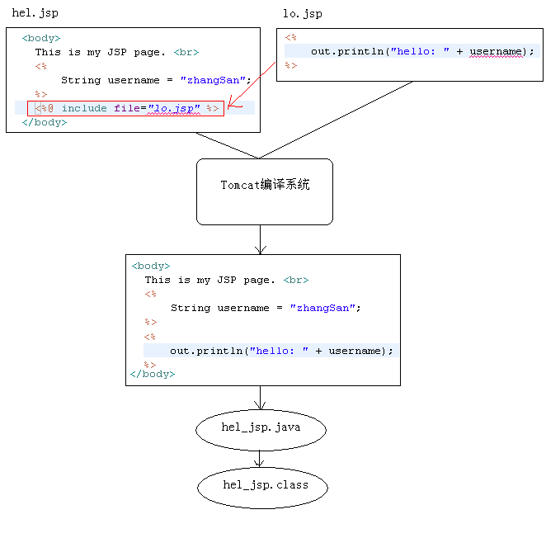

很明显，在ol.jsp中在使用username变量，而这个变量在hel.jsp中定义的，所以只有这两个JSP文件合并后才能使用。通过include指定完成对它们的合并！
include --> 静态包含
* 与RequestDispatcher的include()方法的功能相似！
* <%@include%> 它是在jsp编译成java文件时完成的！他们共同生成一个java(就是一个servlet)文件，然后再生成一个class！
* RequestDispatcher的include()是一个方法，包含和被包含的是两个servlet，即两个.class！他们只是把响应的内容在运行时合并了！
* 作用：把页面分解了，使用包含的方式组合在一起，这样一个页面中不变的部分，就是一个独立jsp，而我们只需要处理变化的页面。
注意：
<%@include file="<%=myfile%>" %>
这是不能通过编译的，因为myfile是一个变量，它的值只有在java编译成class后执行时才能确定。而include指令需要在jsp编译java时就要确定包含的是哪个页面，所以...
注意：<jsp:include page="<%=myfile%>">，这是可以的！因为include指令是在执行时才完成的包含，在执行时已经可以确定myfile这个变量的值。

4 taglib指令
这个指令需要在学习了自定义标签后才会使用，现在只能做了了解而已！
在JSP页面中使用第三方的标签库时，需要使用taglib指令来“导包”。例如：
<%@ taglib prefix="c" uri="http://java.sun.com/jsp/jstl/core" %>
其中prefix表示标签的前缀，这个名称可以随便起。uri是由第三方标签库定义的，所以你需要知道第三方定义的uri。

JSP九大内置对象

1 什么是JSP九大内置对象
在JSP中无需创建就可以使用的9个对象，它们是：
- out（JspWriter）：等同与response.getWriter()，用来向客户端发送文本数据；
- config（ServletConfig）：对应“真身”中的ServletConfig；
- page（当前JSP的真身类型）：当前JSP页面的“this”，即当前对象；它的引用类型是Object，即真身中有如下代码：Object page = this;
- pageContext（PageContext）：页面上下文对象，它是最后一个没讲的域对象；
- exception（Throwable）：只有在错误页面中可以使用这个对象；
- request（HttpServletRequest）：即HttpServletRequest类的对象；
- response（HttpServletResponse）：即HttpServletResponse类的对象；
- application（ServletContext）：即ServletContext类的对象；
- session（HttpSession）：即HttpSession类的对象，不是每个JSP页面中都可以使用，如果在某个JSP页面中设置<%@page session=”false”%>，说明这个页面不能使用session。

在这9个对象中有很多是极少会被使用的，例如：config、page、exception基本不会使用。
在这9个对象中有两个对象不是每个JSP页面都可以使用的：exception、session。
在这9个对象中有很多前面已经学过的对象：out、request、response、application、session、config。
pageContext
* 一个顶9个！
* Servlet中有三大域，而JSP中有四大域，它就是最后一个域对象！
> ServletContext：整个应用程序
> session：整个会话(一个会话中只有一个用户)
> request：一个请求链！
> pageContext：一个jsp页面！这个域是在当前jsp页面和当前jsp页面中使用的标签之间共享数据！
> 域对象
> 代理其他域：pageContext.setAttribute("xxx", "XXX", PageContext.SESSION_SCOPE);
> 全域查找：pageContext.findAttribute("xxx");从小到大，依赖查找！
> 获取其他8个内置对象：

2 通过“真身”来对照JSP

我们知道JSP页面的内容出现在“真身”的_jspService()方法中，而在_jspService()方法开头部分已经创建了9大内置对象。

public void _jspService(HttpServletRequest request, HttpServletResponse response)
throws java.io.IOException, ServletException {

PageContext pageContext = null;
HttpSession session = null;
ServletContext application = null;
ServletConfig config = null;
JspWriter out = null;
Object page = this;
JspWriter _jspx_out = null;
PageContext _jspx_page_context = null;

try {
response.setContentType("text/html;charset=UTF-8");
pageContext = _jspxFactory.getPageContext(this, request, response,
null, true, 8192, true);
_jspx_page_context = pageContext;
application = pageContext.getServletContext();
config = pageContext.getServletConfig();
session = pageContext.getSession();
out = pageContext.getOut();
_jspx_out = out;

从这里开始，才是JSP页面的内容
}…

3 pageContext对象
在JavaWeb中一共四个域对象，其中Servlet中可以使用的是request、session、application三个对象，而在JSP中可以使用pageContext、request、session、application四个域对象。
pageContext 对象是PageContext类型，它的主要功能有：
- 域对象功能；
- 代理其它域对象功能；
- 获取其他内置对象；

3.1 域对象功能
pageContext也是域对象，它的范围是当前页面。它的范围也是四个域对象中最小的！
- void setAttribute(String name, Object value)；
- Object getAttrbiute(String name, Object value)；
- void removeAttribute(String name, Object value)；

3.2 代理其它域对象功能
还可以使用pageContext来代理其它3个域对象的功能，也就是说可以使用pageContext向request、session、application对象中存取数据，例如：

pageContext.setAttribute("x", "X");
pageContext.setAttribute("x", "XX", PageContext.REQUEST_SCOPE);
pageContext.setAttribute("x", "XXX", PageContext.SESSION_SCOPE);
pageContext.setAttribute("x", "XXXX", PageContext.APPLICATION_SCOPE);

- void setAttribute(String name, Object value, int scope)：在指定范围中添加数据；
- Object getAttribute(String name, int scope)：获取指定范围的数据；
- void removeAttribute(String name, int scope)：移除指定范围的数据；
- Object findAttribute(String name)：依次在page、request、session、application范围查找名称为name的数据，如果找到就停止查找。这说明在这个范围内有相同名称的数据，那么page范围的优先级最高！

3.3 获取其他内置对象
一个pageContext对象等于所有内置对象，即1个当9个。这是因为可以使用pageContext对象获取其它8个内置对象：
- JspWriter getOut()：获取out内置对象；
- ServletConfig getServletConfig()：获取config内置对象；
- Object getPage()：获取page内置对象；
- ServletRequest getRequest()：获取request内置对象；
- ServletResponse getResponse()：获取response内置对象；
- HttpSession getSession()：获取session内置对象；
- ServletContext getServletContext()：获取application内置对象；
- Exception getException()：获取exception内置对象；

JSP动作标签

1 JSP动作标签概述
动作标签的作用是用来简化Java脚本的！
JSP动作标签是JavaWeb内置的动作标签，它们是已经定义好的动作标签，我们可以拿来直接使用。
如果JSP动作标签不够用时，还可以使用自定义标签（今天不讲）。JavaWeb一共提供了20个JSP动作标签，但有很多基本没有用，这里只介绍一些有坐标的动作标签。
JSP动作标签的格式：<jsp:标签名 …>
* 动作标签是由tomcat(服务器)来解释执行！它与java代码一样，都是在服务器端执行的！
* html由浏览器来执行！

2 <jsp:include>
<jsp:include>标签的作用是用来包含其它JSP页面的！你可能会说，前面已经学习了include指令了，它们是否相同呢？虽然它们都是用来包含其它JSP页面的，但它们的实现的级别是不同的！
include指令是在编译级别完成的包含，即把当前JSP和被包含的JSP合并成一个JSP，然后再编译成一个Servlet。
include动作标签是在运行级别完成的包含，即当前JSP和被包含的JSP都会各自生成Servlet，然后在执行当前JSP的Servlet时完成包含另一个JSP的Servlet。它与RequestDispatcher的include()方法是相同的！
hel.jsp
<body>
<h1>hel.jsp</h1>
<jsp:include page="lo.jsp" />
</body>

lo.jsp
<%
out.println("<h1>lo.jsp</h1>");
%>

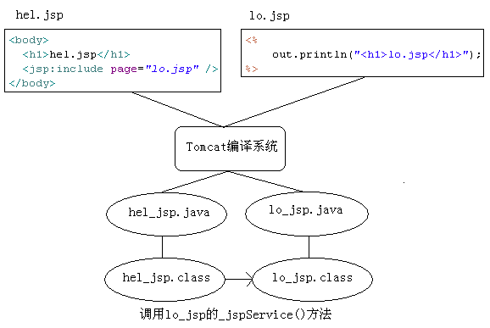

其实<jsp:include>在“真身”中不过是一句方法调用，即调用另一个Servlet而已。

3 <jsp:forward>
forward标签的作用是请求转发！forward标签的作用与RequestDispatcher#forward()方法相同。
hel.jsp
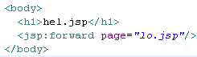

lo.jsp
<%
out.println("<h1>lo.jsp</h1>");
%>

注意，最后客户端只能看到lo.jsp的输出，而看不到hel.jsp的内容。也就是说在hel.jsp中的<h1>hel.jsp</h1>是不会发送到客户端的。<jsp:forward>的作用是“别在显示我，去显示它吧！”。

4 <jsp:param>
还可以在<jsp:include>和<jsp:forward>标签中使用<jsp:param>子标签，它是用来传递参数的。下面用<jsp:include>来举例说明<jsp:param>的使用。

<%@ page language="java" import="java.util.*" pageEncoding="UTF-8"%>

<!DOCTYPE HTML PUBLIC "-//W3C//DTD HTML 4.01 Transitional//EN">
<html>
<head>
<title>a.jsp</title>
</head>

<body>
<h1>a.jsp</h1>
<hr/>
<jsp:include page="/b.jsp">
<jsp:param value="zhangSan" name="username"/>
</jsp:include>
</body>
</html>
<%@ page language="java" import="java.util.*" pageEncoding="UTF-8"%>

<!DOCTYPE HTML PUBLIC "-//W3C//DTD HTML 4.01 Transitional//EN">
<html>
<head>
<title>b.jsp</title>
</head>

<body>
<h1>b.jsp</h1>
<hr/>
<%
String username = request.getParameter("username");
out.print("你好：" + username);
%>
</body>
</html>
在context.xml文件中添加<Context reloadable="true">，会是无论修改什么都不用重启tomcat
在web.xml中：
<servlet>
<servlet-name>jsp</servlet-name>
<servlet-class>org.apache.jasper.servlet.JspServlet</servlet-class>
<init-param>
<param-name>fork</param-name>
<param-value>false</param-value>
</init-param>
<init-param>
<param-name>xpoweredBy</param-name>
<param-value>false</param-value>
</init-param>
<load-on-startup>3</load-on-startup>
</servlet>
其实之前jsp->java->.class->sevrvice都是JspServletl类来完成的。

JavaBean

1 JavaBean概述

1.1 什么是JavaBean
JavaBean是一种规范，也就是对类的要求。它要求Java类的成员变量提供getter/setter方法，这样的成员变量被称之为JavaBean属性。
JavaBean还要求类必须提供仅有的无参构造器，例如：public User() {…}
* 其实就算一个属性没有对应的成员变量，只有get/set方法也是可以的！
* 属性的名称就是get/set方法去除get/set后，再把首字母小写了！
javaBean的规范：
1. 必须要有一个默认构造器
2. 提供get/set方法，如果只有get方法，那么这个属性是只读属性！
3. 属性：有get/set方法的成员，还可以没有成员，只有get/set方法。属性名称由get/set方法来决定！而不是成员名称！
4. 方法名称满足一定的规范，那么它就是属性！boolean类型的属性，它的读方法可以是is开头，也可以是get开头！
User.java
package cn.itcast.domain;

public class User {
private String username;
private String password;

public String getUsername() {
return username;
}
public void setUsername(String username) {
this.username = username;
}
public String getPassword() {
return password;
}
public void setPassword(String password) {
this.password = password;
}
}

1.2 JavaBean属性
JavaBean属性是具有getter/setter方法的成员变量。
- 也可以只提供getter方法，这样的属性叫只读属性；
- 也可以只提供setter方法，这样的属性叫只写属性；
- 如果属性类型为boolean类型，那么读方法的格式可以是get或is。例如名为abc的boolean类型的属性，它的读方法可以是getAbc()，也可以是isAbc()；

JavaBean属性名要求：前两个字母要么都大写，要么都小写：
public class User {
private String iD;
private String ID;
private String qQ;
private String QQ;
…
}

JavaBean可能存在属性，但不存在这个成员变量，例如：
public class User {
public String getUsername() {
return "zhangSan";
}
}

上例中User类有一个名为username的只读属性！但User类并没有username这个成员变量！
还可以并变态一点：
public class User {
private String hello;

public String getUsername() {
return hello;
}

public void setUsername(String username) {
this.hello = username;
}
}

上例中User类中有一个名为username的属性，它是可读可写的属性！而Use类的成员变量名为hello！也就是说JavaBean的属性名取决与方法名称，而不是成员变量的名称。但通常没有人做这么变态的事情。

2 内省（了解）
内省类 --> Bean信息 --> 属性描述符 --> 属性的get/set对应的Method！ --- > 可以反射了！
内省的目标是得到JavaBean属性的读、写方法的反射对象，通过反射对JavaBean属性进行操作的一组API。例如User类有名为username的JavaBean属性，通过两个Method对象（一个是getUsenrmae()，一个是setUsername()）来操作User对象。
如果你还不能理解内省是什么，那么我们通过一个问题来了解内省的作用。现在我们有一个Map，内容如下：
Map<String,String> map = new HashMap<String,String>();
map.put("username", "admin");
map.put("password", "admin123");
public class User {
private String username;
private String password;

public User(String username, String password) {
this.username = username;
this.password = password;
}
public User() {
}
public String getUsername() {
return username;
}
public void setUsername(String username) {
this.username = username;
}
public String getPassword() {
return password;
}
public void setPassword(String password) {
this.password = password;
}
public String toString() {
return "User [username=" + username + ", password=" + password + "]";
}
}

现在需要把map的数据封装到一个User对象中！User类有两个JavaBean属性，一个叫username，另一个叫password。
你可能想到的是反射，通过map的key来查找User类的Field！这么做是没有问题的，但我们要知道类的成员变量是私有的，虽然也可以通过反射去访问类的私有的成员变量，但我们也要清楚反射访问私有的东西是有“危险”的，所以还是建议通过getUsername和setUsername来访问JavaBean属性。

2.1 内省之获取BeanInfo
我们这里不想去对JavaBean规范做过多的介绍，所以也就不在多介绍BeanInfo的“出身”了。你只需要知道如何得到它，以及BeanInfo有什么。
通过java.beans.Introspector的getBeanInfo()方法来获取java.beans.BeanInfo实例。
BeanInfo beanInfo = Introspector.getBeanInfo(User.class);

2.2 得到所有属性描述符（PropertyDescriptor）
通过BeanInfo可以得到这个类的所有JavaBean属性的PropertyDescriptor对象。然后就可以通过PropertyDescriptor对象得到这个属性的getter/setter方法的Method对象了。
PropertyDescriptor[] pds = beanInfo.getPropertyDescriptors();

每个PropertyDescriptor对象对应一个JavaBean属性：
- String getName()：获取JavaBean属性名称；
- Method getReadMethod：获取属性的读方法；
- Method getWriteMethod：获取属性的写方法。

2.3 完成Map数据封装到User对象中
public void fun1() throws Exception {
Map<String,String> map = new HashMap<String,String>();
map.put("username", "admin");
map.put("password", "admin123");

BeanInfo beanInfo = Introspector.getBeanInfo(User.class);

PropertyDescriptor[] pds = beanInfo.getPropertyDescriptors();

User user = new User();
for(PropertyDescriptor pd : pds) {
String name = pd.getName();
String value = map.get(name);
if(value != null) {
Method writeMethod = pd.getWriteMethod();
writeMethod.invoke(user, value);
}
}

System.out.println(user);
}

3 commons-beanutils
提到内省，不能不提commons-beanutils这个工具。它底层使用了内省，对内省进行了大量的简化！
使用beanutils需要的jar包：
- commons-beanutils.jar；
- commons-logging.jar；

3.1 设置JavaBean属性
User user = new User();

BeanUtils.setProperty(user, "username", "admin");
BeanUtils.setProperty(user, "password", "admin123");

System.out.println(user);

3.2 获取JavaBean属性
User user = new User("admin", "admin123");

String username = BeanUtils.getProperty(user, "username");
String password = BeanUtils.getProperty(user, "password");

System.out.println("username=" + username + ", password=" + password);

3.3 封装Map数据到JavaBean对象中
Map<String,String> map = new HashMap<String,String>();
map.put("username", "admin");
map.put("password", "admin123");

User user = new User();

BeanUtils.populate(user, map);

System.out.println(user);

注意：与反射做一下对比看：
public void fun1() throws Exception {
String className = "cn.itcast.domain.Person";
Class clazz = Class.forName(className);
Object bean = clazz.newInstance();
BeanUtils.setProperty(bean, "name", "张三");
BeanUtils.setProperty(bean, "age", "23");
BeanUtils.setProperty(bean, "gender", "男");
BeanUtils.setProperty(bean, "xxx", "XXX");
String age = BeanUtils.getProperty(bean, "age");
System.out.println(age);
System.out.println(bean);
}
封装：
/*
* 把map中的属性直接封装到一个bean中
*
* Map: {"username":"zhangSan", "password","123"}
* 我们要把map的数据封装到一个javabean中！要求map的key与bean的属性名相同！
*/
@Test
public void fun2() throws Exception {
Map<String,String> map = new HashMap<String,String>();
map.put("username", "zhangSan");
map.put("password", "123");
User user = new User();
BeanUtils.populate(user, map);
System.out.println(user);
}

封装2：
/**
* 把map转换成指定类型的javaBean对象
* @param map
* @param clazz
* @return
*/
public static <T> T toBean(Map map, Class<T> clazz) {
try {
/*
* 1. 创建指定类型的javabean对象
*/
T bean = clazz.newInstance();
/*
* 2. 把数据封装到javabean中
*/
BeanUtils.populate(bean, map);
/*
* 返回javabean对象
*/
return bean;
} catch(Exception e) {
throw new RuntimeException(e);
}
}
public void fun3() {
Map<String,String> map = new HashMap<String,String>();
map.put("username", "zhangSan");
map.put("password", "123");
/*
* request.getParameterMap();
*/
User user = CommonUtils.toBean(map, User.class);
System.out.println(user);
}

4 JSP与JavaBean相关的动作标签
在JSP中与JavaBean相关的标签有：
- <jsp:useBean>：创建JavaBean对象；
- <jsp:setProperty>：设置JavaBean属性；
- <jsp:getProperty>：获取JavaBean属性；

我们需要先创建一个JavaBean类：
User.java
package cn.itcast.domain;

public class User {
private String username;
private String password;

public User(String username, String password) {
this.username = username;
this.password = password;
}
public User() {
}
public String getUsername() {
return username;
}
public void setUsername(String username) {
this.username = username;
}
public String getPassword() {
return password;
}
public void setPassword(String password) {
this.password = password;
}
public String toString() {
return "User [username=" + username + ", password=" + password + "]";
}
}

4.1 <jsp:useBean>
<jsp:useBean>标签的作用是创建JavaBean对象：
- 在当前JSP页面创建JavaBean对象；
- 把创建的JavaBean对象保存到域对象中；

<jsp:useBean id="user1" class="cn.itcast.domain.User" />

上面代码表示在当前JSP页面中创建User类型的对象，并且把它保存到page域中了。下面我们把<jsp:useBean>标签翻译成Java代码：
<%
cn.itcast.domain.User user1 = new cn.itcast.domain.User();
pageContext.setAttribute("user1", user1);
%>

这说明我们可以在JSP页面中完成下面的操作：
<jsp:useBean id="user1" class="cn.itcast.domain.User" />
<%=user1 %>
<%
out.println(pageContext.getAttribute("user1"));
%>

<jsp:useBean>标签默认是把JavaBean对象保存到page域，还可以通过scope标签属性来指定保存的范围：
<jsp:useBean id="user1" class="cn.itcast.domain.User" scope="page"/>
<jsp:useBean id="user2" class="cn.itcast.domain.User" scope="request"/>
<jsp:useBean id="user3" class="cn.itcast.domain.User" scope="session"/>
<jsp:useBean id="user4" class="cn.itcast.domain.User" scope="applicatioin"/>

<jsp:useBean>标签其实不一定会创建对象！！！其实它会先在指定范围中查找这个对象，如果对象不存在才会创建，我们需要重新对它进行翻译：
<jsp:useBean id="user4" class="cn.itcast.domain.User" scope="applicatioin"/>
<%
cn.itcast.domain.User user4 = (cn.itcast.domain.User)application.getAttribute("user4");
if(user4 == null) {
user4 = new cn.itcast.domain.User();
application.setAttribute("user4", user4);
}
%>

4.2 <jsp:setProperty>和<jsp:getProperty>
<jsp:setProperty>标签的作用是给JavaBean设置属性值，而<jsp:getProperty>是用来获取属性值。在使用它们之前需要先创建JavaBean：
<jsp:useBean id="user1" class="cn.itcast.domain.User" />
<jsp:setProperty property="username" name="user1" value="admin"/>
<jsp:setProperty property="password" name="user1" value="admin123"/>

用户名：<jsp:getProperty property="username" name="user1"/><br/>
密 码：<jsp:getProperty property="password" name="user1"/><br/>

EL（表达式语言）

1 EL概述

1.1 EL的作用
JSP2.0要把html和css分离、要把html和javascript分离、要把Java脚本替换成标签。标签的好处是非Java人员都可以使用。
JSP2.0 – 纯标签页面，即：不包含<% … %>、<%! … %>，以及<%= … %>
EL（Expression Language）是一门表达式语言，它对应<%=…%>。我们知道在JSP中，表达式会被输出，所以EL表达式也会被输出。
* EL替代的是<%= ... %>，也就是说，EL只能做输出！

1.2 EL的格式
格式：${…}
例如：${1 + 2}

1.3 关闭EL
如果希望整个JSP忽略EL表达式，需要在page指令中指定isELIgnored=”true”。
如果希望忽略某个EL表达式，可以在EL表达式之前添加“\”，例如：\${1 + 2}。

1.4 EL运算符
运算符 | 说明 | 范例 | 结果
+ | 加 | ${17+5} | 22
- | 减 | ${17-5} | 12
* | 乘 | ${17*5} | 85
/或div | 除 | ${17/5}或${17 div 5} | 3
%或mod | 取余 | ${17%5}或${17 mod 5} | 2
==或eq | 等于 | ${5==5}或${5 eq 5} | true
!=或ne | 不等于 | ${5!=5}或${5 ne 5} | false
<或lt | 小于 | ${3<5}或${3 lt 5} | true
>或gt | 大于 | ${3>5}或${3 gt 5} | false
<=或le | 小于等于 | ${3<=5}或${3 le 5} | true
>=或ge | 大于等于 | ${3>=5}或${3 ge 5} | false
&&或and | 并且 | ${true&&false}或${true and false} | false
!或not | 非 | ${!true}或${not true} | false
||或or | 或者 | ${true||false}或${true or false} | true
empty | 是否为空 | ${empty “”}，可以判断字符串、数据、集合的长度是否为0，为0返回true。empty还可以与not或!一起使用。${not empty “”} | true

1.5 EL不显示null
当EL表达式的值为null时，会在页面上显示空白，即什么都不显示。

2 EL表达式格式
先来了解一下EL表达式的格式！现在还不能演示它，因为需要学习了EL11个内置对象后才方便显示它。
- 操作List和数组：${list[0]}、${arr[0]}；
- 操作bean的属性：${person.name}、${person[‘name’]}，对应person.getName()方法；
- 操作Map的值：${map.key}、${map[‘key’]}，对应map.get(key)。

3 EL内置对象
EL一共11个内置对象，无需创建即可以使用。这11个内置对象中有10个是Map类型的，最后一个是pageContext对象。
- pageScope
- requestScope
- sessionScope
- applicationScope
- param；
- paramValues；
- header；
- headerValues；
- initParam；
- cookie；
- pageContext；

3.1 域相关内置对象（重点）
域内置对象一共有四个：
- pageScope：${pageScope.name}等同与pageContext.getAttribute(“name”)；
- requestScope：${requestScope.name}等同与request.getAttribute(“name”)；
- sessionScoep： ${sessionScope.name}等同与session.getAttribute(“name”)；
- applicationScope：${applicationScope.name}等同与application.getAttribute(“name”)；

如果在域中保存的是JavaBean对象，那么可以使用EL来访问JavaBean属性。因为EL只做读取操作，所以JavaBean一定要提供get方法，而set方法没有要求。
Person.java
public class Person {
private String name;
private int age;
private String sex;
public String getName() {
return name;
}
public void setName(String name) {
this.name = name;
}
public int getAge() {
return age;
}
public void setAge(int age) {
this.age = age;
}
public String getSex() {
return sex;
}
public void setSex(String sex) {
this.sex = sex;
}
}

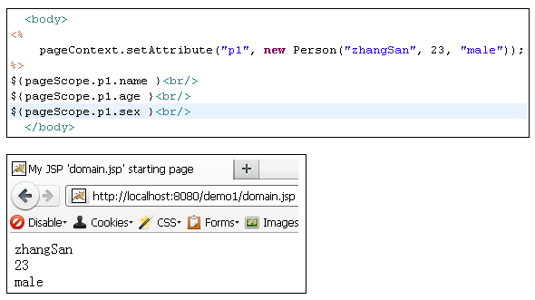
EL表达式来读取四大域
* ${xxx}，全域查找名为xxx的属性，如果不存在，输出空字符串，而不是null。
* ${pageScope.xxx}、${requestScope.xxx}、${sessionScope.xxx}、${applicationScope.xxx}，指定域获取属性！
全域查找：${person}表示依次在pageScope、requesScopet、sessionScope、appliationScope四个域中查找名字为person的属性。

3.2 请求参数相关内置对象
param和paramValues这两个内置对象是用来获取请求参数的。
- param：Map<String,String>类型，param对象可以用来获取参数，与request.getParameter()方法相同。
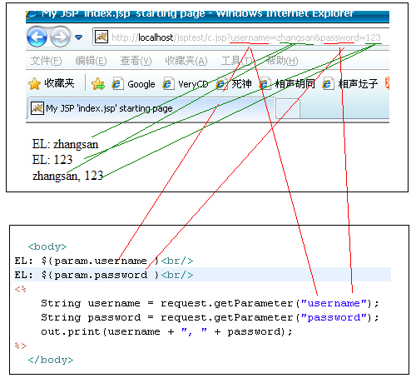

注意，在使用EL获取参数时，如果参数不存在，返回的是空字符串，而不是null。这一点与使用request.getParameter()方法是不同的。
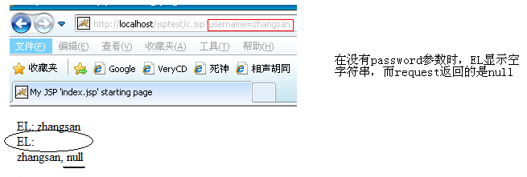

- paramValues：paramValues是Map<String, String[]>类型，当一个参数名，对应多个参数值时可以使用它。
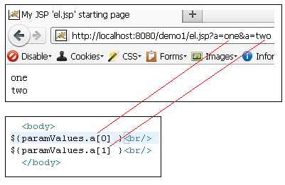

3.3 请求头相关内置对象
header和headerValues是与请求头相关的内置对象：
- header： Map<String,String>类型，用来获取请求头。
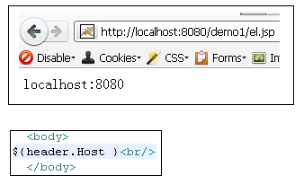
- headerValues：headerValues是Map<String,String[]>类型。当一个请求头名称，对应多个值时，使用该对象，这里就不在赘述。

3.4 应用初始化参数相关内置对象
- initParam：initParam是Map<String,String>类型。它对应web.xml文件中的<context-param>参数。
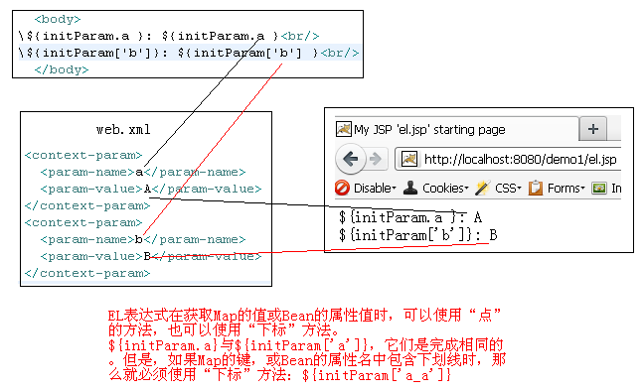

3.5 Cookie相关内置对象
- cookie：cookie是Map<String,Cookie>类型，其中key是Cookie的名字，而值是Cookie对象本身。
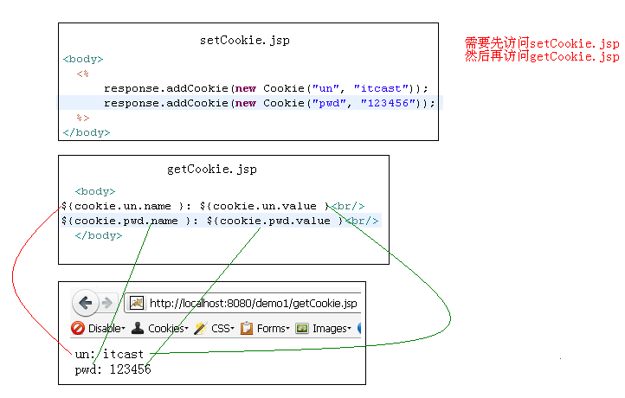

3.6 pageContext对象
得到项目名：${pageContext.request.contextPath}
pageContext：pageContext是PageContext类型！可以使用pageContext对象调用getXXX()方法，例如pageContext.getRequest()，可以${pageContext.request}。也就是读取JavaBean属性！！！

EL表达式 | 说明
${pageContext.request.queryString} | pageContext.getRequest().getQueryString();
${pageContext.request.requestURL} | pageContext.getRequest().getRequestURL();
${pageContext.request.contextPath} | pageContext.getRequest().getContextPath();
${pageContext.request.method} | pageContext.getRequest().getMethod();
${pageContext.request.protocol} | pageContext.getRequest().getProtocol();
${pageContext.request.remoteUser} | pageContext.getRequest().getRemoteUser();
${pageContext.request.remoteAddr} | pageContext.getRequest().getRemoteAddr();
${pageContext.session.new} | pageContext.getSession().isNew();
${pageContext.session.id} | pageContext.getSession().getId();
${pageContext.servletContext.serverInfo} | pageContext.getServletContext().getServerInfo();

EL函数库

1 什么EL函数库
EL函数库是由第三方对EL的扩展，我们现在学习的EL函数库是由JSTL添加的。JSTL明天再学！
EL函数库就是定义一些有返回值的静态方法。然后通过EL语言来调用它们！当然，不只是JSTL可以定义EL函数库，我们也可以自定义EL函数库。
EL函数库中包含了很多对字符串的操作方法，以及对集合对象的操作。例如：${fn:length(“abc”)}会输出3，即字符串的长度。

2 导入函数库
因为是第三方的东西，所以需要导入。导入需要使用taglib指令！
<%@ taglib prefix="fn" uri="http://java.sun.com/jsp/jstl/functions" %>

3 EL函数库介绍
- String toUpperCase(String input)：
- String toLowerCase(String input)：
- int indexOf(String input, String substring)：
- boolean contains(String input, String substring)：
- boolean containsIgnoreCase(String input, String substring)：
- boolean startsWith(String input, String substring)：
- boolean endsWith(String input, String substring)：
- String substring(String input, int beginIndex, int endIndex)：
- String substringAfter(String input, String substring)：hello-world, “-“
- substringBefore(String input, String substring)：hello-world, “-“
- String escapeXml(String input)：把字符串的“>”、“<”。。。转义了！
- String trim(String input)：
- String replace(String input, String substringBefore, String substringAfter)：
- String[] split(String input, String delimiters)：
- int length(Object obj)：可以获取字符串、数组、各种集合的长度！
- String join(String array[], String separator)：

<%@taglib prefix="fn" uri="http://java.sun.com/jsp/jstl/functions" %>
…
String[] strs = {"a", "b","c"};
List list = new ArrayList();
list.add("a");
pageContext.setAttribute("arr", strs);
pageContext.setAttribute("list", list);
%>
${fn:length(arr) }<br/><!--3-->
${fn:length(list) }<br/><!--1-->
${fn:toLowerCase("Hello") }<br/> <!-- hello -->
${fn:toUpperCase("Hello") }<br/> <!-- HELLO -->
${fn:contains("abc", "a")}<br/><!-- true -->
${fn:containsIgnoreCase("abc", "Ab")}<br/><!-- true -->
${fn:contains(arr, "a")}<br/><!-- true -->
${fn:containsIgnoreCase(list, "A")}<br/><!-- true -->
${fn:endsWith("Hello.java", ".java")}<br/><!-- true -->
${fn:startsWith("Hello.java", "Hell")}<br/><!-- true -->
${fn:indexOf("Hello-World", "-")}<br/><!-- 5 -->
${fn:join(arr, ";")}<br/><!-- a;b;c -->
${fn:replace("Hello-World", "-", "+")}<br/><!-- Hello+World -->
${fn:join(fn:split("a;b;c;", ";"), "-")}<br/><!-- a-b-c -->

${fn:substring("0123456789", 6, 9)}<br/><!-- 678 -->
${fn:substring("0123456789", 5, -1)}<br/><!-- 56789 -->
${fn:substringAfter("Hello-World", "-")}<br/><!-- World -->
${fn:substringBefore("Hello-World", "-")}<br/><!-- Hello -->
${fn:trim(" a b c ")}<br/><!-- a b c -->
${fn:escapeXml("<html></html>")}<br/> <!-- <html></html> -->

4 自定义EL函数库
- 写一个类，写一个有返回值的静态方法；
- 编写itcast.tld文件，可以参数fn.tld文件来写，把itcast.tld文件放到/WEB-INF目录下；
- 在页面中添加taglib指令，导入自定义标签库。

ItcastFuncations.java
package cn.itcast.el.funcations;

public class ItcastFuncations {
public static String test() {
return "传智播客自定义EL函数库测试";
}
}

itcast.tld（放到classes下）
<?xml version="1.0" encoding="UTF-8" ?>

<taglib xmlns="http://java.sun.com/xml/ns/j2ee"
xmlns:xsi="http://www.w3.org/2001/XMLSchema-instance"
xsi:schemaLocation="http://java.sun.com/xml/ns/j2ee http://java.sun.com/xml/ns/j2ee/web-jsptaglibrary_2_0.xsd"
version="2.0">

<tlib-version>1.0</tlib-version>
<short-name>itcast</short-name>
<uri>http://www.itcast.cn/jsp/functions</uri>

<function>
<name>test</name>
<function-class>cn.itcast.el.funcations.ItcastFuncations</function-class>
<function-signature>String test()</function-signature>
</function>
</taglib>

index.jsp
<%@ page language="java" import="java.util.*" pageEncoding="UTF-8"%>
<%@ taglib prefix="itcast" uri="/WEB-INF/itcast.tld" %>

<!DOCTYPE HTML PUBLIC "-//W3C//DTD HTML 4.01 Transitional//EN">
<html>
<body>
<h1>${itcast:test() }</h1>
</body>
</html>

